На последних занятиях нашего кружка «Начальное техническое моделирование» мы рассматриваем тему «Почему летает воздушный змей»
В качестве практического задания изготовьте воздушный змей дома

Что нам понадобится?
- газета
- деревянная планка диаметром 1 см
- бечевка
- скотч
- декоративные ленты

Как сделать воздушного змея?
Берем деревянную планку и распиливаем ее. Нам нужно получить две палочки: длина первой – 50 см, длина второй – 60 см. Планки могут быть круглыми или плоскими. Главное, чтобы они были не полыми, иначе змей получится слишком легким. На краях каждой планки делаем небольшой поперечный надрез так, чтобы на него можно было натянуть нить.
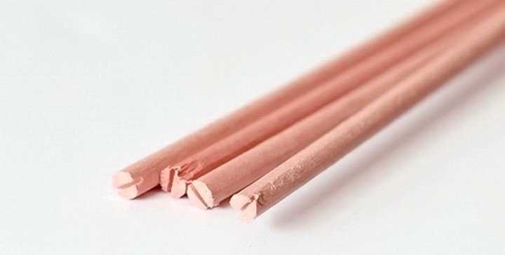
Длинную планку кладем вертикально. На расстоянии 15 см от ее начала помещаем 50-сантиметровую заготовку. Делаем это так, чтобы она поделилась пополам. То есть мы складываем палки крест-накрест на определенном расстоянии. Перематываем данное место бечевкой.
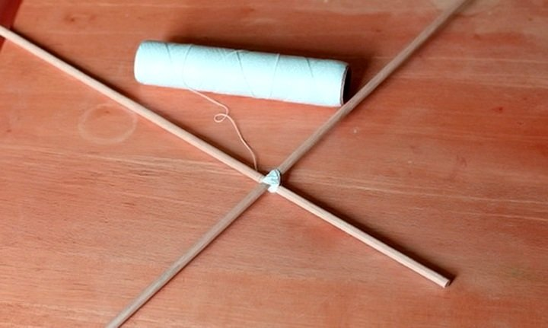
Далее наклеиваем узкий скотч. Делаем это так, чтобы деревянные основы прочно зафиксировались между собой.
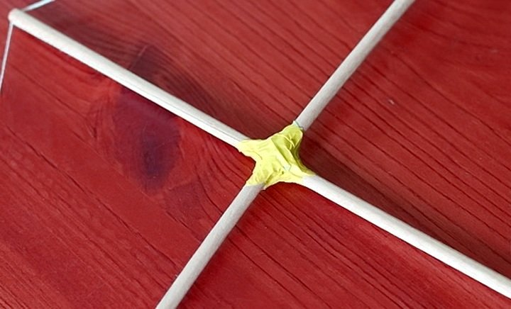
Затем мы скрепляем края нашего будущего самодельного воздушного змея с помощью бечевки. Ее нужно продеть в те самые разрезы, что мы сделали по краям.
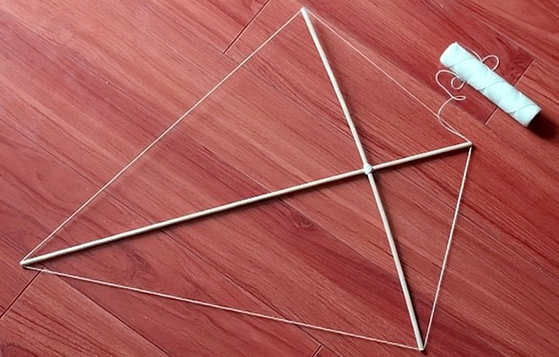
Кладем на стол газету (если хотите, можете заменить ее красивым картоном). Вырезаем ромбовидную фигуру. Нам нужно сделать такой контур, чтобы края торчали примерно на 2-3 см.
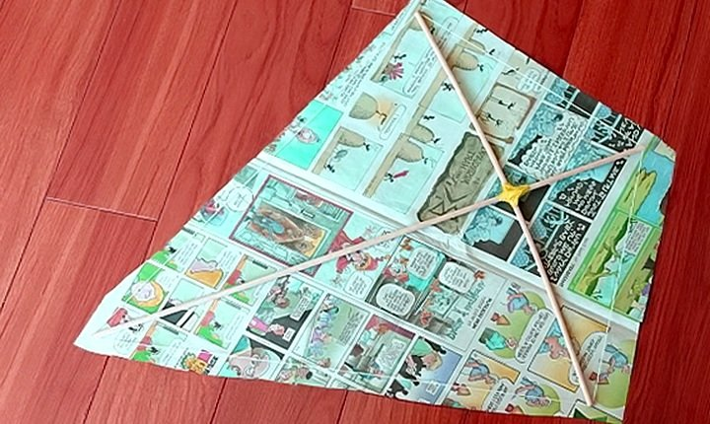
На кончик каждой палочки для надежности можно капнуть капельку клея. Далее скрепите бумажную заготовку для воздушного змея с деревянным корпусом с помощью узкого скотча.
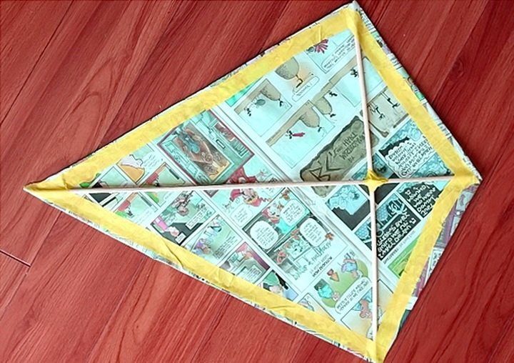
Основательно проклейте носовую часть поделки – она будет определяющей. Змей встречает воздух именно этой частью, и она должна быть очень надежной.
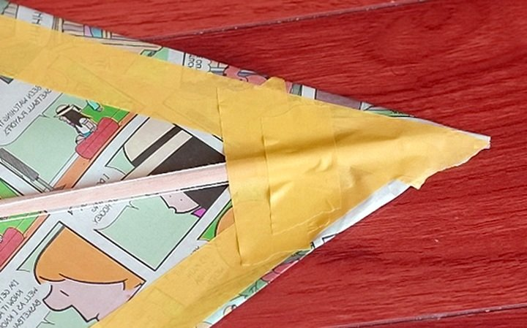
Теперь нужно отрезать нитку длиной 1 метр. Ее нужно закрепить на верхней и нижней части заготовки для воздушного змея. Должно получиться что-то вроде большой «ручки». Позже мы привяжем к ней длинную нить, за которую будем держать конструкцию.
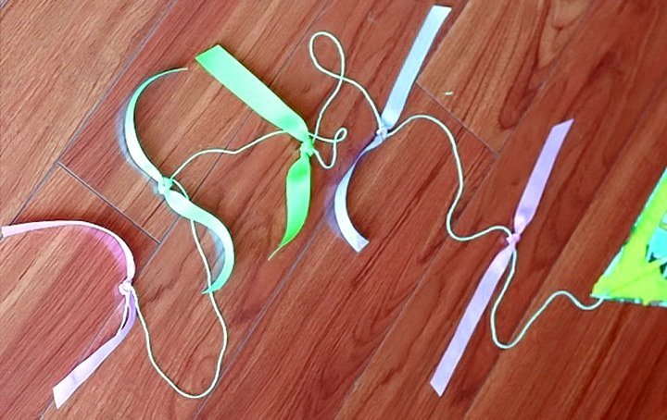
Теперь нам осталось только украсить нашего самодельного воздушного змея. Для этого лучше всего подойдут тонкие атласные ленты: они легкие, яркие, красивые.
Успешных запусков
ВНИМАНИЕ. ЗАПУСК ВОЗДУШНОГО ЗМЕЯ РАЗРЕШАЕТСЯ ПРОВОДИТЬ ТОЛЬКО ВДАЛИ ОТ ЛИНИЙ ЭЛЕКТРОПЕРЕДАЧ

